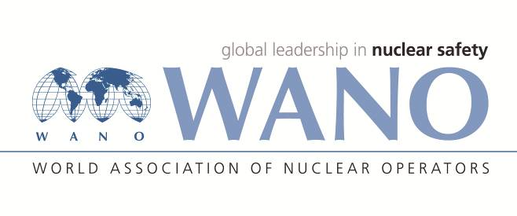 | Московский центр  Всемирная Ассоциация Организаций, эксплуатирующих Атомные Электростанции  ВАО АЭС – МЦ  Россия, 109507, Москва, Ферганская ул., 25  Тел. +7 495 376 15 87  Факс: +7 495 376 08 97  info@wanomc.ru

З А П Р О С
на получение технической и организационной информации
по линии ВАО АЭС

АЭС/Организация: Калининская /АО «Концерн Росэнергоатом».
Тема информационного запроса:
Система технического водоснабжения ответственных потребителей (станционное обозначение VG)
- Цель информационного запроса:
получение информации об опыте эксплуатации СБ
- Описание проблемы:
Необходимость отказа от использования демпферных баков в системе технического водоснабжения
- Конкретные вопросы:
1. Имеются ли демпферные баки в системе технического водоснабжения ответственных потребителей (тех.вода группы «А»)? Когда было реализовано решение об отказе от них? Если возможно, переслать данное техническое решение.
2. Если нет баков, то какой алгоритм включения насосов тех.воды при проверке автоматики ступенчатого пуска канала систем безопасности (включается 1 насос дополнительно к работающему или работающий насос предварительно отключается)? Если возможно, получить часть процедуры, описывающей переключения в системе VG при проверке автоматики ступенчатого пуска канала СБ при работе РУ на мощности.
3. В случае отказа от демпферных баков, были ли применены внутритрубные гасители гидроударов? Документация по ним?
- Предложения по организациям, в которые адресован настоящий запрос:
Атомные станции Московского центра ВАО АЭС, эксплуатирующие РУ проекта В-320
- Подразделение – инициатор запроса: Заместитель главного инженера
по безопасности и надежности Калининской АЭС
Контактные реквизиты инициатора запроса: Алыев Руслан Ровшанович,
Дата запроса: 18.01.2018.
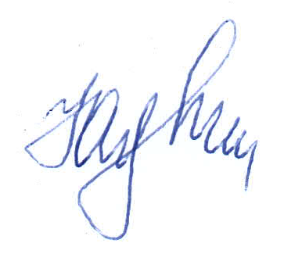
Представитель ВАО АЭС-МЦ на КлнАЭС Ю.В. Щелик

